询比价采购公告

山东鲁冶项目管理有限公司受山信软件股份有限公司委托，现对山信软件股份有限公司硒鼓采购项目进行询比价，欢迎有意向的供应商参加报价。

**一、采购项目名称：**山信软件股份有限公司硒鼓采购项目

**二、采购项目编号：**LYZB202509244J

**三、采购内容：**

|  |  |  |  |  |  |
| --- | --- | --- | --- | --- | --- |
| 序号 | 物料名称 | 规格型号 | 单位 | 数量 | 供货期 |
| 1 | 硒鼓 | CE740A | 套 | 1 | 2025-10-30 |
| 2 | 硒鼓 | TN2520 | 个 | 24 | 2025-10-30 |
| 3 | 硒鼓 | DR2520 | 个 | 2 | 2025-10-30 |
| 4 | 硒鼓 | CF230A,配打印机 227FDW | 个 | 4 | 2025-10-30 |
| 小计1 | | |  |  |  |
| 5 | 硒鼓 | CF230XL绘威 | 个 | 20 | 2025-10-30 |
| 6 | 硒鼓 | CF277A绘威 | 个 | 40 | 2025-10-30 |
| 7 | 硒鼓 | CC388A绘威 | 个 | 10 | 2025-10-30 |
| 8 | 硒鼓 | CE278A绘威 | 个 | 5 | 2025-10-30 |
| 小计2 | | |  |  |  |

**响应供应商成交后必须按照采购文件要求进行供货。如果出现质量不合格，必须按照采购人要求按成交价格送货直至满足使用要求为止。**

**四、成交供应商数量：不限于1家，不超过分项数量。**

**五、供应商资格**

（一）供应商必须是在中华人民共和国境内注册并取得营业执照的独立法人，且属于采购人的合格供应商或标的生产制造商。

（二）供应商注册资金300万元人民币（含）以上。

（三）供应商应正常依法纳税和缴纳社保资金；具备健全的财务会计制度和良好财务状况、商业信誉；近三年内经营活动中无重大违法记录，没有处于责令停业，财产接管、冻结、破产状态；未被最高人民法院在“信用中国”网站（www.creditchina.gov.cn）或各级信用信息共享平台中列入失信被执行人名单。

**六、获取采购文件**

采购文件每件售价 0元，供应商报名后无需缴费，报名时间截止2025年10月13日17：00前。

## **七、询比价响应文件的递交及形式**

响应文件编制：网上报价、平台上传盖章扫描版响应文件，网上上传响应文件的截止时间（评标时间）为2025年10月14日9时00分，对逾期上传或未上传的，不予受理。

**八、联系方式：**

1.采购人： 山信软件股份有限公司

地 址：济南市高新区舜华路2000号舜泰广场4号楼

商务联系人：马净 13963434052

技术联系人：王大海13563499257（小计1）

赵耕耘13326226618（小计2）

2.采购代理机构：山东鲁冶项目管理有限公司

地址：济南市高新区舜华路2000号舜泰广场4号楼

联系人：于先生、丁女士

电话：18353197992、13792181613

电子邮箱：sdlyzbdl@163.com

**九、发布媒体**

山东钢铁集团有限公司招标采购与拍卖管理信息平台（<http://bams.shansteelgroup.com>）、中国采购与招标网

（https://sso.chinabidding.cn/custom/bid5.cn/index.html）、中国招标投标公共服务平台（https://bulletin.cebpubservice.com/service/）、山东省采购与招标网（https://www.sdbidding.org.cn/）。

**十、网上投标步骤**

**1登录网址：[http://bams.shansteelgroup.com](http://bams.shansteelgroup.com，进入到下面界面)**[，](http://bams.shansteelgroup.com，进入到下面界面)**[进入到下面界面](http://bams.shansteelgroup.com，进入到下面界面)**

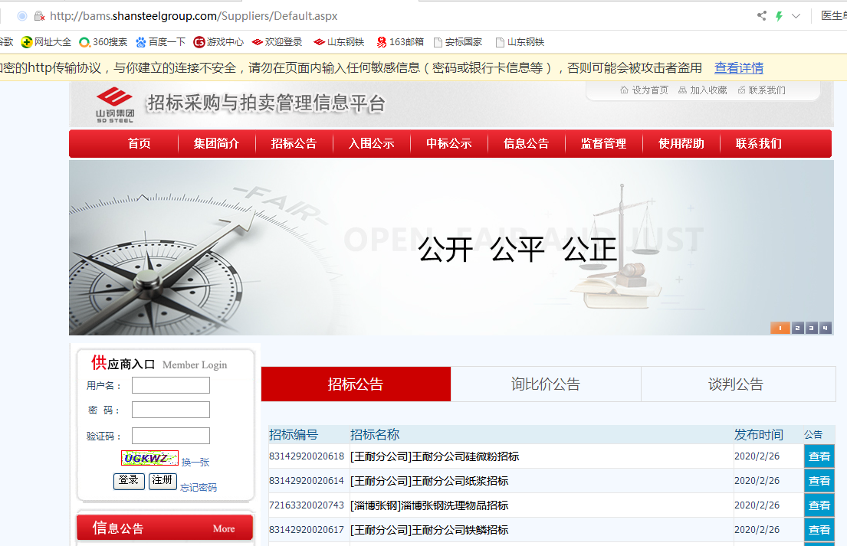

**在上图左侧供应商入口处依次输入用户名、密码、验证码后，点击登录。**

**2 点击“招标文件”后显示如下：**

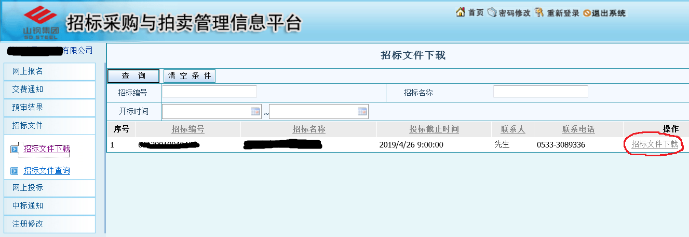

**3点击上图右侧的红色圈定的“招标文件下载”，进入下面界面**

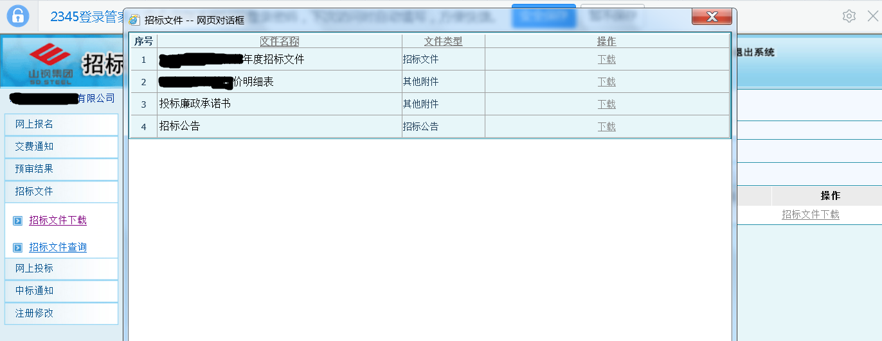

**4 点击上图中的“下载”，下载采购文件，并仔细阅读，报价单需盖章扫描。**

**5点击下图中的“网上投标”，显示如下：**

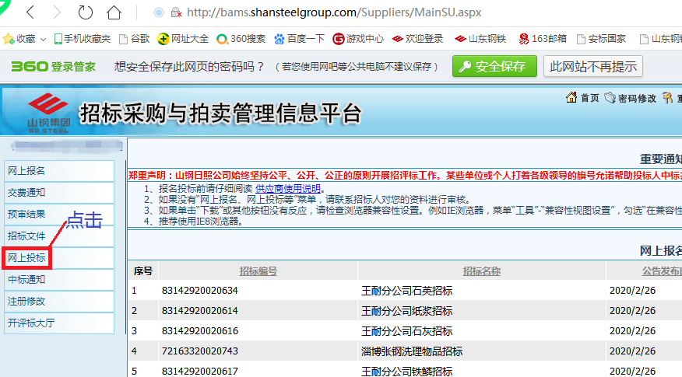

**6点击“投标制作”后，显示如下：**

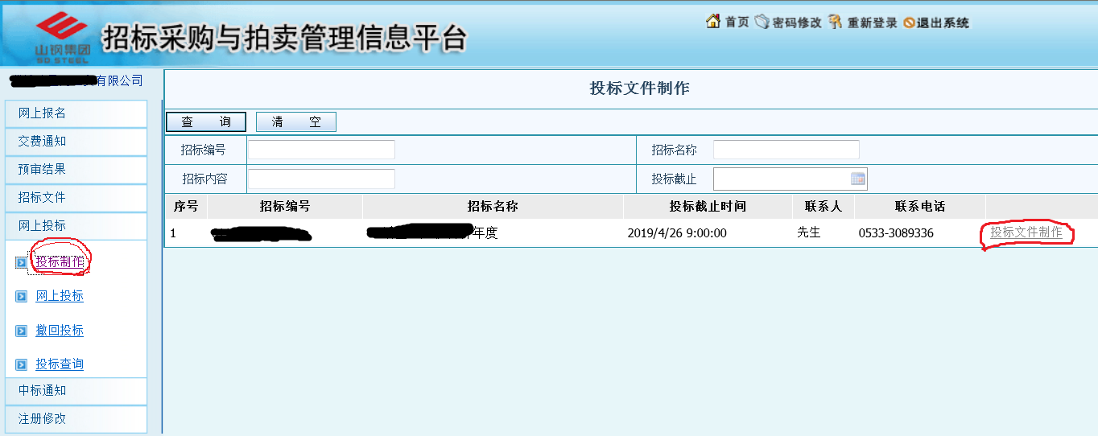

**7 在上图中点击右侧的“投标文件制作”，进入以下界面，并按下图中的步骤依次进行操作：**

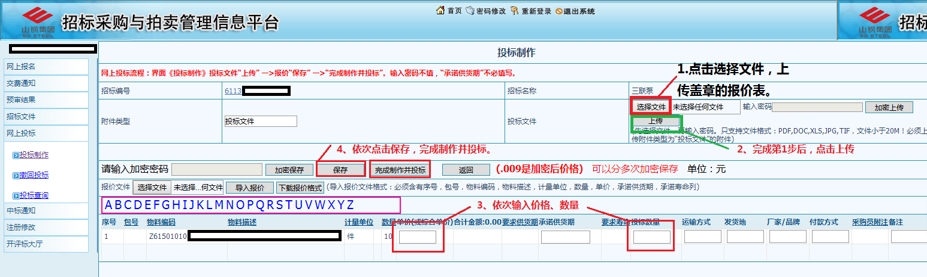**注：第3步只填写“单价”和“数量”两栏；**

**8以上操作完成后，竞价报价流程完成。完成后可点击“投标查询”，查看投标状态。**

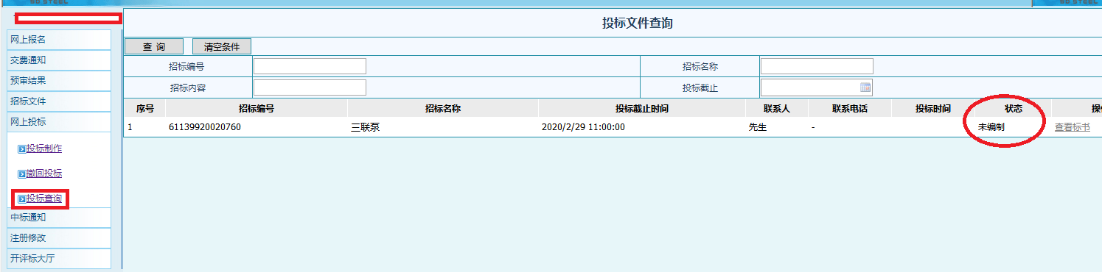

**9若需要重新投标，可点击“撤回投标”，进行重新操作。**

发布人：山东鲁冶项目管理有限公司

发布时间： 2025 年 10 月 10 日